ANEXO N°
ANÁLISIS DEL SECTOR Y ESTUDIO DEL MERCADO
PROCESO N°

En la contratación directa, el análisis del sector debe tener en cuenta: el estudio del sector debe tener en cuenta el objeto del proceso de contratación, particularmente las condiciones del contrato, como los plazos y formas de entrega y de pago. El estudio del sector debe permitir a la Entidad Estatal sustentar su decisión de hacer una contratación directa, la elección del proveedor y la forma en que se pacta el contrato desde el punto de vista de la eficiencia, eficacia y economía.

En un contrato de prestación de servicios profesionales, el estudio del sector depende del objeto del contrato y de las condiciones de idoneidad y/o experiencia que llevan a contratar a la persona natural o jurídica que está en condiciones de desarrollar dicho objeto. Por ejemplo, si se trata de la contratación de un abogado para llevar un proceso judicial, la Entidad debe analizar la necesidad de contratar el servicio, de forma esencialmente temporal y las condiciones de los Procesos de Contratación que ha adelantado en el pasado para contratar este tipo de servicios, teniendo en cuenta plazos valor y forma de pago”

ÁREA GESTORA
Dependencia solicitante | Dirección de manejo
Responde a presupuesto de inversión | SI__X__NO _______
Nombre del Proyecto: | Implementación de Acciones de Reducción del Riesgo de Desastres en el Municipio de Chigorodó
Indicadores en el contrato que responden al proyecto | - Vehículo para atención de emergencias adquirido y puesto en funcionamiento  - Cumplimiento del proceso de adquisición.  -Ejecución presupuestal.  -Vehículo adquirido y entregado.  -Cumplimiento de especificaciones técnicas.  -Fortalecimiento de la capacidad operativa del Cuerpo de Bomberos.  - Disponibilidad del vehículo para la atención de emergencias.  - Mejora de la capacidad de respuesta ante emergencias.

Modalidad: | Contratación Directa
Estudio Previo N°: | XXXXXXX
Objeto: | Aunar esfuerzos técnicos, administrativos, financieros y operativos entre el Departamento de Antioquia – Departamento Administrativo de Gestión del Riesgo de Desastres (DAGRAN) y el Municipio de Chigorodó para fortalecer la capacidad de respuesta del Cuerpo de Bomberos Voluntarios del municipio, mediante la adquisición, dotación e incorporación de un vehículo tipo camioneta 4x4 Pick Up, destinado a la atención de emergencias, la gestión integral del riesgo contra incendio, los preparativos y atención de rescates en todas sus modalidades y la atención de incidentes con materiales peligrosos.
Categoría del gasto: | Gasto de inversión
Subcategoría del gasto: | Fortalecimiento de la gestión del riesgo y atención de emergencias
Clasificación UNSPSC:
Clasificación | Segmento | Familia | Clase
25101905 | Vehículos comerciales, militares y particulares, accesorios y componentes. | Vehículos de motor | Vehículos especializados y de recreo

ANÁLISIS DEL SECTOR ECONÓMICO CONTRATACIÓN DIRECTA
Y RÉGIMEN ESPECIAL
INTRODUCCION

La función de compras debe estar orientada a satisfacer las necesidades de la Entidad Estatal y a obtener el mayor valor por el dinero público, por lo que a través de este instrumento y en cumplimiento de la obligación legal de la Gobernación de Antioquia debe analizar el mercado relativo al objeto del proceso de contratación, como entidad pública del orden nacional, según el artículo 2.2.1.1.1.6.1 del decreto 1082 de 2015, se procede a desarrollar el análisis del sector alrededor del objeto del proceso siguiendo los lineamientos de la Agencia Nacional de Contratación Estatal – Colombia Compra Eficiente.
Por lo tanto, con base en el Objeto y alcance contractual, se hace necesario analizar los aspectos generales del mercado en el que se desarrollan los servicios que puedan dar solución a estos aspectos, para este caso particular, en los respectivos estudios previos se identifica y justifica que la modalidad de contratación debe enfocarse a una Contratación Directa, por medio de la celebración de un Contrato Interadministrativo con la Gobernación de Antioquia. Para procesos como este, de contratación directa, Colombia Compra Eficiente, en su Guía para la Elaboración de Estudios de Sector, recomienda que el análisis se centre o incluya las condiciones generales del Contrato, los plazos y formas de entrega y de pago.

A. CATEGORÍA DEL GASTO

El presente proceso de contratación pertenece a la categoría de contratación directa, de la Gobernación de Antioquia, la cual comprende un conjunto de bienes y/o servicios relacionados con el desarrollo de programas y proyectos que incluye contratación de: un vehículo tipo camioneta 4x4 Pick Up, destinado a la atención de emergencias del municipio de Chigorodó-Antioquia

De conformidad con el análisis previo realizado por el equipo de categorización del Modelo de Abastecimiento Estratégico (MAE) de la Gobernación de Antioquia, el presente proceso se tipifica dentro de la categoría correspondiente a la adquisición de vehículos automotores, específicamente en la subcategoría de camionetas tipo Pick Up 4x4, por tratarse de la compra de un vehículo destinado al fortalecimiento de la capacidad operativa del Cuerpo de Bomberos del municipio de Chigorodó.
En concordancia con la metodología de categorización del MAE, el objeto contractual se clasifica bajo el código UNSPSC 25101904 – Camionetas tipo Pick Up, el cual identifica el bien objeto de adquisición y permite su adecuada clasificación dentro del sistema de abastecimiento estratégico.

- ASPECTOS LEGALES Y ORGANIZACIONALES

- ¿La Gobernación de Antioquia requiere para la ejecución del contrato una persona natural o una persona jurídica?

Para la ejecución del convenio interadministrativo se requiere una persona jurídica de derecho público, toda vez que la modalidad de contratación corresponde a un convenio celebrado entre entidades estatales. En este caso, el Municipio de Chigorodó, como entidad territorial, cuenta con capacidad jurídica para suscribir el convenio, administrar los recursos, adelantar el proceso de adquisición del vehículo y cumplir las obligaciones derivadas del mismo, de conformidad con la normativa que regula la contratación estatal y los convenios interadministrativos.

El Municipio de Chigorodó dispone de la estructura administrativa, financiera y técnica necesaria para ejecutar las actividades relacionadas con la adquisición del vehículo, realizar la supervisión del convenio, efectuar los pagos correspondientes y garantizar el cumplimiento del objeto contractual, en coordinación con la Gobernación de Antioquia y en beneficio del Cuerpo de Bomberos del municipio. De esta manera, se asegura una adecuada administración de los recursos públicos y el cumplimiento de los principios de planeación, economía, transparencia, responsabilidad y selección objetiva previstos en el Estatuto General de Contratación de la Administración Pública.

En consecuencia, la celebración del presente convenio interadministrativo se fundamenta en una adecuada planeación, en el cumplimiento del marco jurídico aplicable y en la observancia de los principios de transparencia y responsabilidad, garantizando que la inversión pública destinada a la adquisición de la camioneta 4x4 tipo Pick Up contribuya al fortalecimiento del servicio público esencial de gestión del riesgo y de la capacidad operativa del Cuerpo de Bomberos Voluntarios del Municipio de Chigorodó, en beneficio de la comunidad.

  - Necesidad del servicio:

La Gobernación de Antioquia, en el marco de sus competencias constitucionales y legales para apoyar el fortalecimiento institucional de los municipios y la gestión integral del riesgo de desastres, requiere celebrar un convenio interadministrativo con el Municipio de Chigorodó para la adquisición de una camioneta 4x4 tipo Pick Up destinada al Cuerpo de Bomberos Voluntarios del municipio.
Esta necesidad surge debido a que el Cuerpo de Bomberos de Chigorodó requiere fortalecer su capacidad operativa para atender de manera oportuna y eficiente las emergencias relacionadas con incendios, rescates en todas sus modalidades, incidentes con materiales peligrosos y demás eventos derivados de la gestión del riesgo de desastres. La disponibilidad de un vehículo con las características técnicas adecuadas permitirá mejorar los tiempos de respuesta, ampliar la cobertura de atención, facilitar el desplazamiento a zonas urbanas y rurales de difícil acceso y garantizar una prestación más eficaz del servicio público esencial de gestión del riesgo.
La adquisición del vehículo contribuirá al cumplimiento de los objetivos del Sistema Nacional de Gestión del Riesgo de Desastres, fortaleciendo la capacidad institucional del municipio para la prevención, preparación, respuesta y recuperación frente a situaciones de emergencia, en beneficio de la protección de la vida, la integridad de las personas, los bienes, la infraestructura y el medio ambiente.
En consecuencia, la celebración del convenio interadministrativo constituye el mecanismo idóneo para articular esfuerzos técnicos, administrativos y financieros entre la Gobernación de Antioquia y el Municipio de Chigorodó, permitiendo la adecuada inversión de los recursos públicos y el cumplimiento de los principios de coordinación, concurrencia, complementariedad, eficiencia y responsabilidad que orientan la función administrativa y la contratación estatal. Según la necesidad planteada en los estudios previos del proceso No. XXXXX bajo el objeto “Aunar esfuerzos técnicos, administrativos, financieros y operativos entre el Departamento de Antioquia – Departamento Administrativo de Gestión del Riesgo de Desastres (DAGRAN) y el Municipio de Chigorodó para fortalecer la capacidad de respuesta del Cuerpo de Bomberos Voluntarios del municipio, mediante la adquisición, dotación e incorporación de un vehículo tipo camioneta 4x4 Pick Up, destinado a la atención de emergencias, la gestión integral del riesgo contra incendio, los preparativos y atención de rescates en todas sus modalidades y la atención de incidentes con materiales peligrosos”, este requerimiento puede ser satisfecho por diversas Entidades de naturaleza pública y privada, sin embargo, el municipio de Chigorodó es quien desarrollará las actividades requeridas para dar cumplimiento al objeto y alcance contractual.
  - Aspecto regulatorio:

La celebración del presente convenio interadministrativo se justifica en la modalidad de contratación directa, por tratarse de un acuerdo de voluntades entre dos entidades estatales orientado al cumplimiento de funciones administrativas y fines de interés público comunes, de conformidad con lo dispuesto en el Estatuto General de Contratación de la Administración Pública, especialmente la Ley 80 de 1993, la Ley 1150 de 2007 y el Decreto 1082 de 2015, que regulan la celebración de convenios interadministrativos.

La finalidad del convenio consiste en aunar esfuerzos técnicos, administrativos y financieros entre la Gobernación de Antioquia y el Municipio de Chigorodó para fortalecer la capacidad operativa del Cuerpo de Bomberos mediante la adquisición de una camioneta 4x4 tipo Pick Up, destinada a la atención de incendios, rescates en todas sus modalidades, incidentes con materiales peligrosos y demás actividades relacionadas con la gestión integral del riesgo de desastres.

La selección del Municipio de Chigorodó como entidad ejecutora obedece a que es una entidad territorial de derecho público, creada conforme a la Constitución Política y a las normas que regulan la organización territorial del Estado colombiano, con autonomía administrativa, patrimonio propio y capacidad jurídica para celebrar convenios y administrar recursos públicos. Dentro de sus competencias constitucionales y legales se encuentra la coordinación de la gestión del riesgo de desastres, el fortalecimiento de los organismos de socorro y la protección de la vida, los bienes y el ambiente de la comunidad.

El Municipio cuenta con la capacidad institucional, administrativa, financiera y técnica necesaria para ejecutar el objeto del convenio, adelantar el proceso de adquisición del vehículo conforme a la normativa de contratación estatal, administrar los recursos asignados y realizar el seguimiento y control de su ejecución, garantizando el cumplimiento de los principios que rigen la función administrativa y la contratación pública.

La idoneidad del ejecutor se fundamenta en su naturaleza jurídica como entidad pública, en las competencias legales que le atribuyen la Constitución y la ley, en su experiencia en la administración de recursos públicos y en la ejecución de programas y proyectos orientados al desarrollo territorial, la gestión del riesgo y el fortalecimiento institucional. Asimismo, el Municipio tiene la responsabilidad de apoyar el funcionamiento del Cuerpo de Bomberos en cumplimiento de lo previsto en la Ley 1575 de 2012 y demás disposiciones aplicables.

Desde el punto de vista de la eficiencia, el convenio permite aprovechar la capacidad administrativa del Municipio para ejecutar directamente el proceso de adquisición del vehículo, evitando duplicidad de actuaciones y optimizando el uso de los recursos públicos.

En términos de eficacia, la articulación entre la Gobernación de Antioquia y el Municipio de Chigorodó facilita el cumplimiento del objetivo de fortalecer la capacidad de respuesta del Cuerpo de Bomberos, mejorando la atención de emergencias y reduciendo los tiempos de respuesta frente a eventos que puedan afectar la vida, la integridad de las personas, los bienes y el medio ambiente.

Respecto del principio de economía, la contratación directa mediante convenio interadministrativo reduce tiempos y costos administrativos asociados a otros mecanismos de selección, facilita la coordinación institucional y permite una ejecución más ágil de los recursos destinados al proyecto, garantizando el cumplimiento de los fines estatales y la adecuada satisfacción de la necesidad identificada.

El objeto del convenio se encuentra plenamente articulado con los objetivos estratégicos de la Gobernación de Antioquia en materia de fortalecimiento institucional, gestión integral del riesgo de desastres, protección de la población, desarrollo territorial y apoyo a los municipios del departamento, contribuyendo al mejoramiento de la capacidad operativa de los organismos de socorro y al cumplimiento de las políticas públicas orientadas a la seguridad, la prevención y la atención de emergencias.

Los fundamentos jurídicos que soportan la modalidad de selección.

Los fundamentos jurídicos que soportan el contrato interadministrativo, el cual se encuentra enmarcado en la ley 1150 de 2007, artículo 2, numeral 4, literal c) modificado por los artículos 92 y 95 de la Ley 1474 de 2011 y el Decreto 1082 de 2015.

La normatividad anterior autoriza la contratación directa bajo la modalidad de contrato interadministrativo, en aquellos casos en que las obligaciones derivadas del mismo tengan relación directa con el objeto de la entidad ejecutora, señalado en la ley o en sus reglamentos y prohíbe la contratación directa con instituciones de educación superior cuando el objeto a desarrollar sea de obra, suministros, prestación de servicios de evaluación de conformidad con normas y reglamentos técnicos, encargos fiduciarios y fiducia publica, en este caso deberán participar en el respecto proceso de licitación o contratación abreviada.

Específicamente en el artículo 2° de la ley 1150, establece frente a las modalidades de selección:

Numeral 4. Contratación directa. La modalidad de selección de contratación directa solamente procederá en los siguientes casos: Literal c) Inciso 1 Modificado por el Artículo 92 de la ley 1474 de 2011: “Contratos interadministrativos, siempre que las obligaciones derivadas del mismo, tenga relación directa con el objeto de la entidad ejecutora señalado en la ley o en sus reglamentos. Se exceptúan los contratos de obra, suministro, prestación de servicios de evaluación de conformidad respecto de las normas o reglamentos técnicos, encargos fiduciarios y fiducia publica cuando las instituciones de educación superior públicas o las sociedades de económica Mixta con participación mayoritaria del Estado, o las personas jurídicas sin ánimo de lucro conformadas por la asociación de entidades públicas, o las federaciones de entidades territoriales sean las ejecutoras, Estos contratos podrán ser ejecutados por las mismas, siempre que participen en procesos de licitación pública o contratación abreviada de acuerdo con los dispuesto por los numerales 1 y 2 del presente artículo.

Finalmente, en el artículo 2.2.1.2.1.4.4 del Decreto 1082 de 2015 se reglamentó la celebración de los contratos interadministrativos así:

Convenios o contratos interadministrativos. La modalidad de selección para la contratación entre Entidades Estatales es la contratación directa; y, en consecuencia, le es aplicable lo establecido en el artículo 2.2.1.2.1.4.1 del presente decreto.

La ejecución de dichos contratos estará sometida al Estatuto General de Contratación de la Administración Pública y el presente Decreto, aun así, si la entidad ejecutoria tiene régimen de contratación especial, salvo lo previsto en el inciso 2 del literal c) del numeral 4 del artículo 2 de la Ley 1150 de 2007 modificado pro el artículo 95 de la Ley 1474 de 2011.

LIMITACIONES MYPIMES

Conforme a la Sección 4, Subsección 2 del Decreto 1082 de 2015, en razón de la modalidad, esteproceso no puede ser limitado a Mipymes, toda vez que la norma es clara al determinar que dicha limitación es para los Procesos de Contratación con pluralidad de oferentes.

ACUERDOS COMERCIALES:

El Manual para el manejo de los Acuerdos Comerciales en Procesos de Contratación,
CCE-EICP-MA-03 de Colombia Compra Eficiente, establece que cuando se trate de la modalidad de contratación directa, la entidad estatal no debe adelantar el análisis de aplicación de acuerdos Comerciales.

  - Requerimientos, condiciones o descripción del servicio requerido:

El presente convenio interadministrativo tiene por objeto aunar esfuerzos administrativos, técnicos, financieros y operativos entre el Departamento de Antioquia y el Municipio de Chigorodó para la adquisición de una camioneta 4x4 tipo Pick Up, nueva, destinada a fortalecer la capacidad operativa del Cuerpo de Bomberos Voluntarios del municipio, con el propósito de mejorar la atención de emergencias, la gestión integral del riesgo contra incendios, los preparativos y atención de rescates en todas sus modalidades y la atención de incidentes con materiales peligrosos.

El vehículo deberá cumplir con las especificaciones técnicas definidas por la entidad contratante y con la normatividad vigente aplicable en Colombia para vehículos automotores destinados al servicio oficial y de atención de emergencias.

Tipo camioneta 4x4 Pick Up, modelo no inferior al año de entrega, indicando la marca ofertada con su respectiva ficha técnica del fabricante.
Norma de emisión de gases vigente que aplique al momento de la entrega del vehículo certificada por el fabricante y/o distribuidor autorizado, que cumpla con la normatividad ambiental vigente para Colombia.

Especificaciones técnicas

GENERALIDADES
Vehículo nuevo, tipo camioneta pick up doble cabina, modelo no inferior al año de entrega. El vehículo deberá cumplir con la normatividad vigente en Colombia y con la norma de emisiones aplicable al momento de la entrega.

1-DIMENCIONES:
Largo total Mínimo 5.300 mm, ancho mínimo sin espejos 1.850 mm, altura mínima 1.850 mm, distancia entre ejes mínima 3.200 mm, despeje al suelo mínimo 230 mm, capacidad de vadeo mínima 800 mm.

2-PESOS Y CAPACIDADES
Peso Bruto Vehicular mínimo 3.200 kg, capacidad de carga útil mínima 950 kg, capacidad de remolque con freno mínima 2.500. kg, capacidad de remolque sin freno mínima 750 kg, tanque de combustible mínimo 80 litros.

3-MOTOR:
Motor diésel, cuatro cilindros o superior, turbocargado e intercooler, cilindraje mínimo: 2.0 litros, Inyección directa tipo Common Rail o tecnología equivalente, potencia mínima: 168 HP, torque mínimo: 405 Nm, norma de emisiones: Euro VI o la vigente en Colombia.

4. TRANSMISIÓN
Manual de mínimo seis (6) velocidades más reversa o automática de mínimo diez (10) velocidades.

5. TRACCIÓN
Sistema 4x4 con caja reductora y selección de modos de tracción. Bloqueo de diferencial trasero.

6. DIRECCIÓN
Dirección asistida eléctricamente o tecnología equivalente, regulable en altura y profundidad.

7. SUSPENSIÓN
Delantera independiente con barra estabilizadora. Trasera de eje rígido con ballestas o tecnología equivalente para trabajo pesado.

8. FRENOS
Sistema ABS con distribución electrónica de frenado (EBD). Discos ventilados delanteros. Frenos traseros de tambor o disco.

9. LLANTAS
Rin mínimo de 17 pulgadas. Llantas todo terreno (A/T). Llanta de repuesto de igual capacidad.

10. SEGURIDAD ACTIVA
Control electrónico de estabilidad; control de tracción; asistente de arranque en pendiente; control de descenso; control de balanceo de remolque; cámara de reversa como mínimo.

11. SEGURIDAD PASIVA
Mínimo siete (7) airbags. Cinturones de tres puntos. Apoyacabezas en todas las plazas.

12. EQUIPAMIENTO
Aire acondicionado. Vidrios eléctricos. Cierre centralizado. Espejos eléctricos. Volante multifunción.

13. EXTERIOR
Estribos laterales. Ganchos de rescate delanteros. Protector de cárter y componentes inferiores. Ganchos internos para asegurar carga en el platón.

14. GARANTÍA
Garantía mínima del vehículo: cinco (5) años o ciento veinte mil (120.000) kilómetros, lo que ocurra primero.

15. DOCUMENTOS
Ficha técnica del fabricante, manuales de operación y mantenimiento, certificado de emisiones y demás documentos requeridos para matrícula.

16. SISTEMA DE ILUMINACIÓN, ALARMA y MARCACIÓN

DESCRIPCIÓN
-Barra de luces de 45¨12 voltios.
-Sirena Full Function y parlante 12 voltios.
-Lámparas perimetrales de 4 leds blanca y roja 12 voltios.
-Logos, emblemas y nombres requeridos.
-Servicio de Instalación.

GARANTÍAS: Se deberán solicitar por parte del proveedor las siguientes garantías:

GARANTÍA TÉCNICA:
Garantía mínima del vehículo: cinco (5) años o ciento veinte mil (120.000) kilómetros, lo que ocurra primero.
Garantía mínima de las luces, perifoneo: un año (1) año

CONDICIONES GENERALES:
◦ Las garantías inician con el acta de entrega y recibo a satisfacción y requieren cumplir los planes de mantenimiento del fabricante y del carrocero, así como realizar intervenciones en talleres autorizados.
Se excluyen desgaste normal, daños por accidente, sobrecarga, modificaciones o intervenciones no autorizadas, exposición a ambientes o usos distintos a los previstos por los fabricantes, y en general el mal uso o mantenimiento inadecuado.

  - Aspectos comerciales, técnicos y de análisis de riesgo.

la experiencia exigida al municipio debe ser proporcional a la naturaleza técnica y operativa del objeto contractual, garantizando que cuente con la capacidad para suministrar un vehículo que cumpla con las especificaciones requeridas para la atención de emergencias.

El municipio de Chigorodó deberá acreditar experiencia específica en la ejecución de contratos o convenios relacionados con el suministro, adquisición, comercialización, dotación o incorporación de vehículos destinados a entidades públicas, organismos de socorro, cuerpos de bomberos, gestión del riesgo, seguridad o atención de emergencias, o de vehículos con características técnicas similares al objeto del presente proceso.

Dicha experiencia deberá evidenciar la capacidad técnica, administrativa y operativa para desarrollar integralmente el objeto contractual, incluyendo, cuando aplique, la gestión de adquisición, nacionalización, matrícula, adecuaciones, entrega, garantía y puesta en funcionamiento del vehículo

Se considerará idónea la experiencia acreditada mediante la ejecución satisfactoria de uno o varios contratos o convenios ejecutados durante los últimos diez (10) años, cuyo objeto corresponda al suministro o adquisición de vehículos automotores y cuya sumatoria sea igual o superior al presupuesto oficial del presente proceso o, alternativamente, mediante un contrato cuyo valor sea igual o superior al cien por ciento (100%) del presupuesto oficial.

El municipio de Chigorodó deberá demostrar además experiencia institucional en la administración y ejecución de recursos públicos destinados a la adquisición de bienes para el fortalecimiento de organismos de socorro, así como capacidad jurídica, técnica, financiera y administrativa para ejecutar el objeto del convenio bajo los principios de eficiencia, eficacia, economía, transparencia y responsabilidad previstos en la normativa de contratación estatal.

La entidad evaluó el Riesgo que el Proceso de Contratación representa para el cumplimiento de sus metas y objetivos, de acuerdo con los manuales y guías que para el efecto expidió Colombia Compra Eficiente. El resultado de este ejercicio es la matriz de riesgos planteada en los anexos del Estudio previo.

Ver Anexo: Matriz de riesgos.

    - Relación de contratos ejecutados por el proveedor

En este caso encontramos que el Municipio de Chigorodó ha ejecutado de manera permanente contratos y convenios relacionados con la gestión del riesgo de desastres, orientados al fortalecimiento institucional del Consejo Municipal de Gestión del Riesgo, la financiación de la operación del Cuerpo de Bomberos Voluntarios y la atención integral de emergencias. Estos antecedentes evidencian capacidad administrativa, financiera y operativa para ejecutar convenios interadministrativos cuyo propósito sea fortalecer los organismos de socorro mediante la adquisición de equipos y vehículos especializados.

De manera especial, la ejecución de convenios para garantizar la prestación del servicio bomberil demuestra que el Municipio cuenta con experiencia en la administración de recursos destinados a la gestión integral del riesgo, incluyendo actividades de prevención, respuesta a incendios, rescate, atención de materiales peligrosos y apoyo a la recuperación frente a emergencias. Esta experiencia constituye un soporte suficiente para celebrar un nuevo convenio interadministrativo con la Gobernación de Antioquia dirigido a la adquisición de una camioneta 4x4 tipo Pick Up, la cual fortalecerá la capacidad de respuesta del Cuerpo de Bomberos Voluntarios y contribuirá al cumplimiento de las responsabilidades establecidas en la normativa del Sistema Nacional de Gestión del Riesgo de Desastres

Teniendo en cuenta la información disponible en SECOP II y documentos oficiales, se relacionan los siguientes convenios relacionados con el municipio de Chigorodó:

No. de Contrato interadministrativo | Año | Objeto | Entidad contratante | Total Contrato
CI 085-2026 | 2026 | Convenio con el Cuerpo de Bomberos Voluntarios de Chigorodó para la prestación de los servicios de gestión integral del riesgo contra incendios, preparación y atención de rescates en todas sus modalidades y atención de incidentes con materiales peligrosos | Municipio de Chigorodó | $ 581.724.217
CI 013-2017 | 2017 | Convenio con el Cuerpo de Bomberos Voluntarios de Chigorodó para la prestación del servicio bomberil y la atención de emergencias en el municipio | Municipio de Chigorodó | $ 190.000.000

- ASPECTOS GENERALES DEL MERCADO

Comportamiento mensual 2025pr Original Ajustada por efecto estacional y calendario 2026pr Para el mes de marzo de 2026pr, el índice de las actividades terciarias en su serie ajustada por efecto estacional y calendario se ubicó en 143,36, lo que representó un crecimiento de 0,67%, respecto al mes de febrero de 2026pr (142,41).

Anexo
Anexo A. Indicador de Seguimiento a la Economía (ISE)
Serie original; serie ajustada por efecto estacional y calendario; y serie tendencia-ciclo
2024p - 2026pr (marzo)
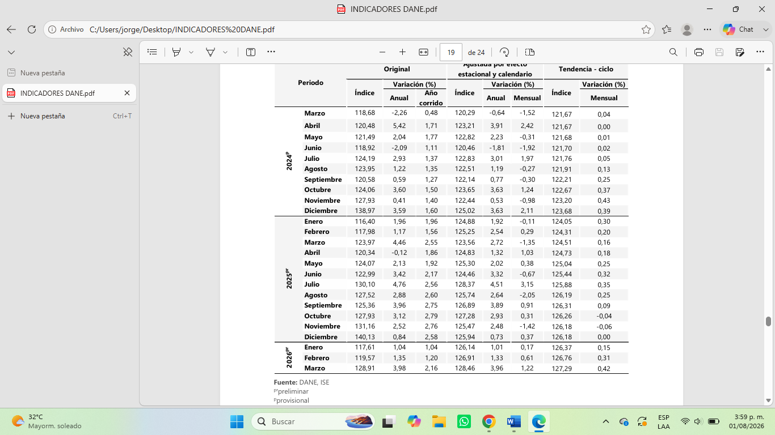
Fuente: https://www.dane.gov.co/files/operaciones/ISE/bol-ISE-mar2026.pdf

- Índice de precios al consumidor (IPC)

En junio de 2026, la variación mensual del Índice de Precios al Consumidor (IPC) en Colombia fue de 0,39 %, según el reporte oficial del DANE.

Los principales indicadores fueron:

Variación mensual (junio de 2026): 0,39 %
Variación año corrido (enero-junio de 2026): 4,77 %
Variación anual (julio de 2025 a junio de 2026): 6,14 %

Las divisiones que más impulsaron el incremento mensual fueron:

Alimentos y bebidas no alcohólicas: 0,67 %
Alojamiento, agua, electricidad, gas y otros combustibles: 0,52 %
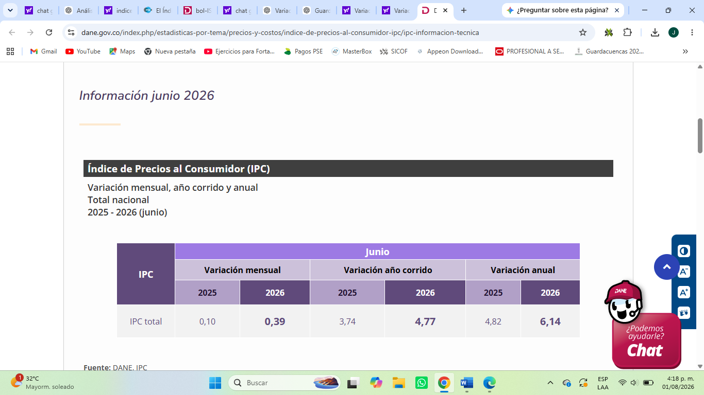
Fuente: DANE, IPC

En junio de 2026 la variación mensual del IPC fue 0,39%, la variación año corrido fue 4,77% y la anual 6,14%.

En junio de 2026 la variación anual del IPC fue 6,14%, es decir, 1,32 puntos porcentuales mayor que la reportada en el mismo periodo del año anterior, cuando fue de 4,82%.

El comportamiento mensual del IPC total en junio de 2026 (0,39%) se explicó principalmente por la variación mensual de las divisiones Alojamiento, agua, electricidad, gas y otros combustibles y Alimentos y bebidas no alcohólicas. Las mayores variaciones se presentaron en las divisiones Alimentos y bebidas no alcohólicas (0,67%) y Alojamiento, agua, electricidad, gas y otros combustibles (0,52%).

Variación y contribución mensual por divisiones de gasto
En el mes de junio de 2026, el IPC registró una variación de 0,39% en comparación con mayo de 2026, seis divisiones se ubicaron por encima del promedio nacional (0,39%): Alimentos y bebidas no
alcohólicas (0,67%), Alojamiento, agua, electricidad, gas y otros combustibles (0,52%), Bebidas
alcohólicas y tabaco (0,50%), Prendas de vestir y calzado (0,43%), Salud (0,39%) y por último,
Restaurantes y hoteles (0,39%). Por debajo se ubicaron: Bienes y servicios diversos (0,30%), Muebles,
artículos para el hogar y para la conservación ordinaria del hogar (0,26%), Recreación y cultura (0,08%),
Transporte (0,01%), Educación (0,00%) y por último, Información y comunicación (-0,02%).

Variaciones y contribuciones de las subclases en el mes
En junio de 2026 en comparación con mayo de 2026, la variación de las subclases que más aportaron al índice total fueron: arriendo imputado (0,36%), papas (9,85%), cebolla (13,18%), arriendo efectivo (0,36%), comidas en establecimientos de servicio a la mesa y autoservicio (0,40%), electricidad (0,91%), carne de res y derivados (1,14%), servicios relacionados con la copropiedad (1,77%), frutas frescas (1,31%) y gas (1,19%). Las subclases con aportes negativos a la variación fueron: plátanos (-8,35%), transporte de pasajeros y equipaje en avión (-10,51%), paquetes turísticos completos, incluye paquetes de viajes de excursión realizados durante un día (-1,49%), carne de cerdo y derivados (-1,04%) y legumbres secas (-1,51%)
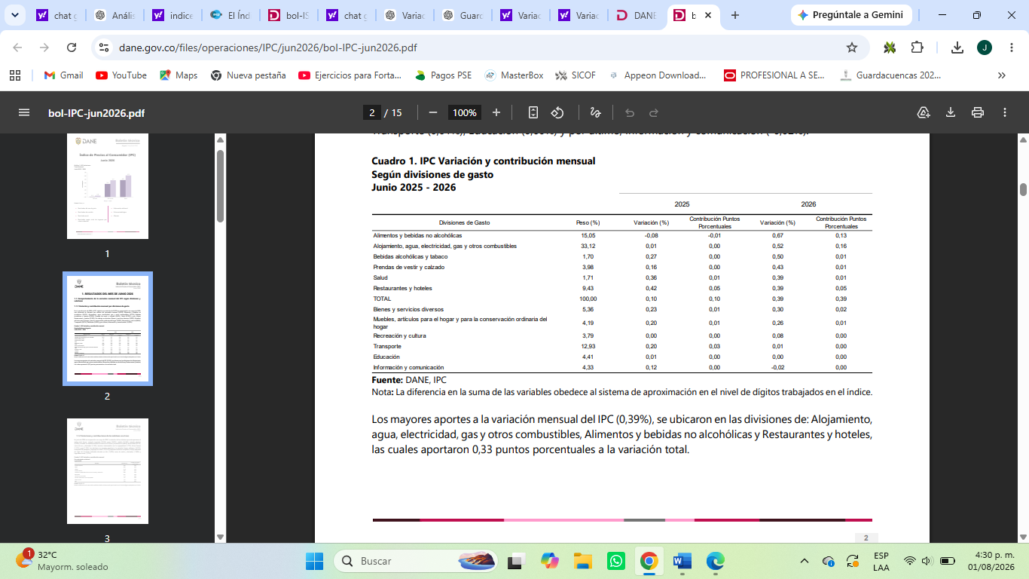
Variación y contribución anual por divisiones de gasto 2026

Los mayores aportes a la variación mensual del IPC (0,39%), se ubicaron en las divisiones de: Alojamiento, agua, electricidad, gas y otros combustibles, Alimentos y bebidas no alcohólicas y Restaurantes y hoteles, las cuales aportaron 0,33 puntos porcentuales a la variación total.

Variación y contribución año corrido por divisiones de gasto

En lo corrido del año 2026, (enero - junio), cinco divisiones de bienes y servicios se ubicaron por encima del promedio nacional (4,77%): Alimentos y bebidas no alcohólicas (6,55%), Restaurantes y hoteles (6,43%), Educación (5,90%), Muebles, artículos para el hogar y para la conservación ordinaria del hogar (5,59%) y por último, Salud (4,91%). El resto de las divisiones se ubicaron por debajo del promedio: Transporte (4,50%), Bienes y servicios diversos (3,97%), Bebidas alcohólicas y tabaco (3,91%), Alojamiento, agua, electricidad, gas y otros combustibles (3,66%), Información y comunicación (3,22%), Recreación y cultura (2,93%) y por último, Prendas de vestir y calzado (2,39%).
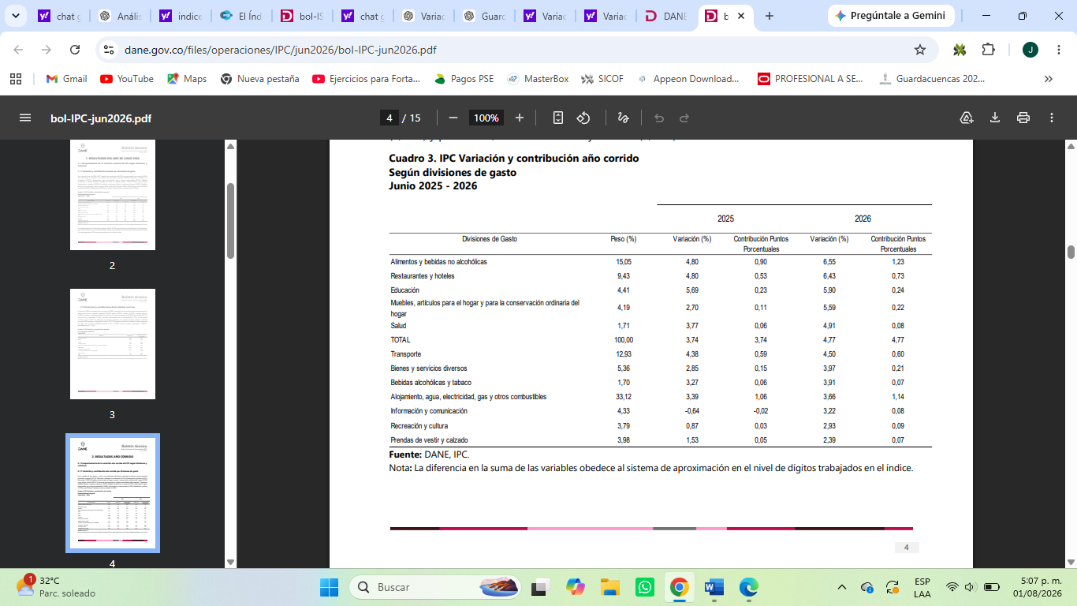

Fuente: https://www.dane.gov.co/index.php/estadisticas-por-tema/precios-y-costos/indice-de-precios-al-consumidor-ipc/ipc-informacion-tecnica

ABSOLUTO
Comportamiento de la variación mensual, año corrido y anual del IPC según niveles de ingreso por criterio absoluto

Se entiende por criterio absoluto el aplicado al caracterizar los hogares de acuerdo con un nivel de ingresos preestablecido. Nota: La diferencia en la suma de las variables obedece al sistema de aproximación en el nivel de dígitos trabajados en el índice. En junio de 2026, la variación mensual del IPC por nivel de ingresos fue: Pobres (0,45%), Vulnerables (0,45%), Clase media (0,40%), Ingresos altos (0,30%) y por último, Total nivel de ingresos (0,39%). En lo corrido del año, la variación del IPC por nivel de ingresos fue: Pobres (4,71%), Vulnerables (4,84%), Clase media (4,77%), Ingresos altos (4,72%) y por último, Total nivel de ingresos (4,77%). La variación anual del IPC por nivel de ingresos fue: Pobres (5,93%), Vulnerables (6,06%), Clase media (6,17%), Ingresos altos (6,14%) y por último, Total nivel de ingresos (6,14%).
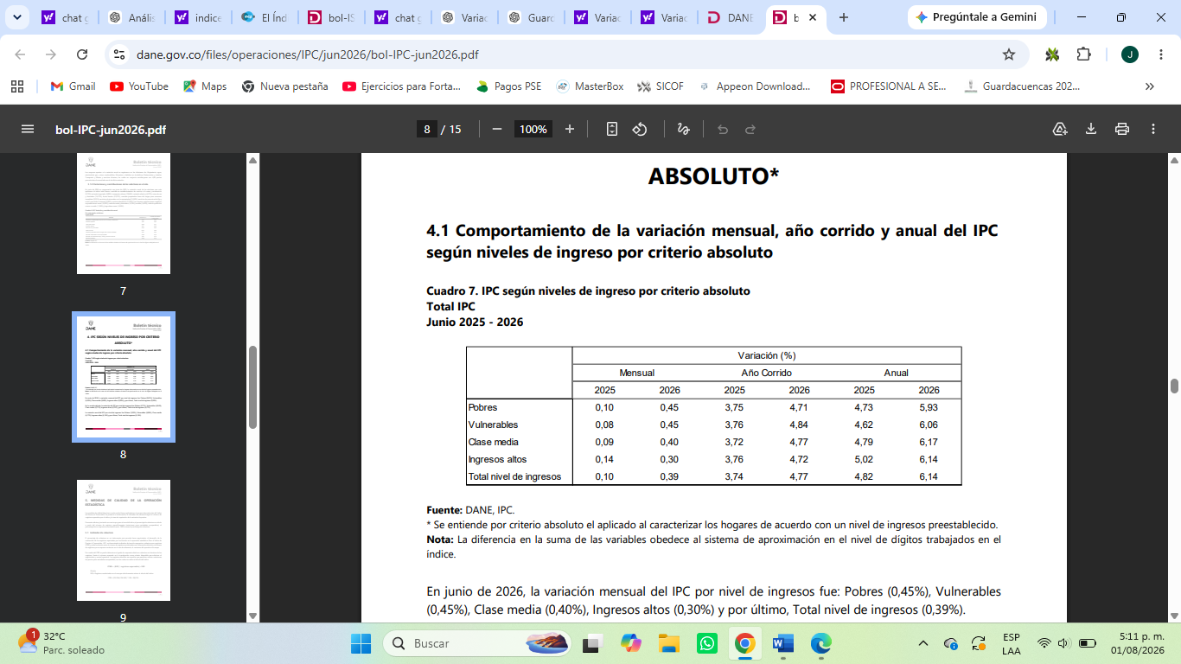
Fuente: DANE, IPC

*PIB

En el primer trimestre de 2026pr, el Producto Interno Bruto en su serie original, crece 2,2% respecto
al mismo periodo de 2025pr (ver tabla 1). Las actividades económicas que más contribuyen a la
dinámica del valor agregado son:
• Administración pública y defensa; planes de seguridad social de afiliación obligatoria;
Educación; Actividades de atención de la salud humana y de servicios sociales crece 5,7%
(contribuye 0,9 puntos porcentuales a la variación anual).
• Comercio al por mayor y al por menor; reparación de vehículos automotores y
motocicletas; Transporte y almacenamiento; Alojamiento y servicios de comida crece 2,9%
(contribuye 0,6 puntos porcentuales a la variación anual).
• Industrias manufactureras crece 2,9% (contribuye 0,3 puntos porcentuales a la variación
anual).
Respecto al trimestre inmediatamente anterior, el Producto Interno Bruto en su serie ajustada por
efecto estacional y calendario crece 0,6%. Cuando se observa el comportamiento de las actividades
económicas relacionadas:
• Industrias manufactureras crece 2,3%.
• Actividades financieras y de seguros crece 2,2%.
• Actividades artísticas, de entretenimiento y recreación y otras actividades de servicios;
Actividades de los hogares individuales en calidad de empleadores; actividades no
diferenciadas de los hogares individuales como productores de bienes y servicios para uso
propio crece 1,4%.

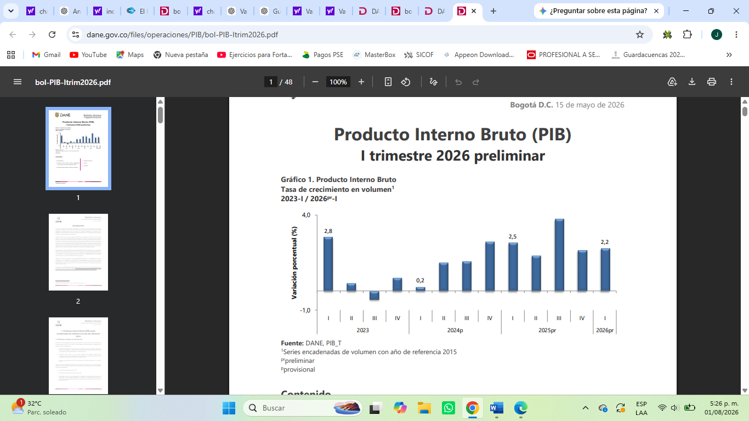

Fuente: https://www.dane.gov.co/index.php/estadisticas-por-tema/cuentas-nacionales/cuentas-nacionales-trimestrales/pib-informacion-tecnica

  - Análisis de la demanda y la oferta - Metodología de Abastecimiento Estratégico (MAE): A nivel Gobernación de Antioquia

Para la consulta de la Información, se parte de los códigos UNSCSP para el presente proceso y luego realizar la revisión de la información publicada en el micrositio web de la Gobernación de Antioquia en la Metodología de Abastecimiento Estratégico (MAE). Teniendo en cuenta el Objeto y Alcance Contractual, los códigos UNSCSP que aplican para el proceso, son los siguientes:

Código UNSCSP | Segmento | Familia | Clase
25101905 | Vehículos comerciales, militares y particulares, accesorios y componentes. | Vehículos de motor | Vehículos especializados y de recreo

Análisis del Sector

Vehículo Camioneta Pick Up 4x4 doble cabina.
El mercado colombiano de vehículos tipo camioneta Pick Up doble cabina con tracción 4x4 presenta una amplia oferta de fabricantes, importadores y distribuidores autorizados que comercializan vehículos diseñados para labores operativas, institucionales, industriales, agropecuarias y de atención de emergencias.

En Colombia existe una oferta consolidada de este tipo de vehículos, representada por diferentes marcas con presencia nacional, red de concesionarios, disponibilidad de repuestos, servicio técnico especializado y respaldo de garantía, lo que garantiza la existencia de pluralidad de oferentes y condiciones de libre competencia para el presente proceso de contratación.
Las camionetas Pick Up doble cabina 4x4 constituyen una solución ampliamente utilizada por entidades públicas, organismos de socorro, empresas de servicios públicos, Fuerzas Militares, Policía Nacional, empresas del sector minero, energético y agroindustrial, debido a su capacidad para operar en diferentes condiciones topográficas y climáticas, transportar personal, equipos y herramientas, así como acceder a zonas rurales y de difícil tránsito.

En el mercado nacional se encuentran disponibles múltiples configuraciones que cumplen con las características requeridas para este proyecto, entre ellas motores diésel turbo, tracción 4x4 con caja reductora, bloqueo de diferencial, capacidad de carga superior a 900 kg, capacidad de remolque, altos estándares de seguridad activa y pasiva, así como garantías y respaldo posventa.

Las especificaciones técnicas definidas en el presente proceso corresponden a requisitos mínimos funcionales y de desempeño, sin hacer referencia a marcas, modelos, fabricantes o tecnologías exclusivas, permitiendo la participación de cualquier oferente que acredite el cumplimiento de las condiciones exigidas.

De igual manera, el mercado nacional cuenta con empresas especializadas en el diseño, fabricación y adecuación de carrocerías para vehículos de atención de emergencias, incluyendo sistemas hidráulicos, sistemas contra incendio, tanques, bombas, compartimientos, iluminación de emergencia, señalización y demás accesorios requeridos para este tipo de unidades operativas, lo cual garantiza la disponibilidad de proveedores con experiencia y capacidad técnica para desarrollar las adecuaciones objeto del contrato.

En consecuencia, se evidencia la existencia de una oferta suficiente en el mercado colombiano para el suministro de camionetas tipo Pick Up doble cabina con tracción 4x4 y para su adecuación como vehículo de atención rápida de emergencias, garantizando la pluralidad de oferentes, la libre concurrencia y la selección objetiva dentro del presente proceso de contratación. Estos son algunos de los concesionarios con mayor solidez y tradición en el mercado de carros en Medellín y el Valle de Aburra:

1. Autolarte S.A. (Chevrolet).
2. Casa Británica S.A. (Nissan, Volkswagen y otras marcas).
3. Toyota de Colombia – Automotores Toyota Colombia (Toyota).
4. Motorysa Antioquia (Ford, Mitsubishi, JMC y otras marcas, según representación vigente).
5. Astara Colombia (representación de marcas como JAC y Fotón, según red de distribución vigente).

Entre las funciones de las Administraciones Municipales, se establece la de velar por el cumplimiento de las políticas de Gestión del Riesgo de Desastres señaladas en la Ley 1523 de 2012, la misma estableció las directrices para el desarrollo de la Gestión del Riesgo de Desastres en nuestro país, entre las cuales se destaca la creación de los Consejos Municipales para la Gestión del Riesgo de Desastres (CMGRD) a nivel territorial, como órganos de implementación, coordinación y ejecución de dichas políticas, y en documentos como el Plan Municipal de Gestión del Riesgo de Desastres (PMGRD) y la Estrategia Municipal para la Respuesta a Emergencias (EMRE).
El municipio de Chigorodó presenta una topografía caracterizada por zonas rurales, corredores viales nacionales y departamentales, centros poblados, áreas con influencia de cuerpos de agua y sectores susceptibles a inundaciones y otros fenómenos naturales, circunstancias que requieren vehículos con altas capacidades de movilidad, tracción y operación fuera de carretera.
El crecimiento urbano y rural, el incremento de la movilidad, las actividades agroindustriales y comerciales, así como la ocurrencia de eventos asociados a la variabilidad climática, demandan el fortalecimiento de los organismos de respuesta mediante la adquisición de equipos especializados que permitan reducir los tiempos de atención y mejorar la capacidad de intervención ante situaciones de emergencia.
Por lo anterior, resulta técnicamente necesario adquirir una camioneta Pick Up doble cabina 4x4 equipada para la atención rápida de emergencias, que permita transportar personal, equipos, herramientas y sistemas contra incendio en condiciones seguras y eficientes.
Por otro lado, la Ley 1575 de 2012 – Ley General de Bomberos de Colombia dispuso en su artículo 1 que la gestión integral del riesgo contra incendio, los preparativos y atención de rescates en todas sus modalidades y la atención de incidentes con materiales peligrosos es responsabilidad de todas las autoridades y de los habitantes del territorio colombiano, en especial, los municipios, o quien haga sus veces, los departamentos y la Nación, sin perjuicio de las atribuciones de las demás entidades que conforman el Sistema Nacional de Gestión del Riesgo de Desastres (SNGRD).
En cumplimiento de esta responsabilidad, los organismos públicos y privados deben contemplar la contingencia de estos riesgos en los bienes muebles e inmuebles tales como centros poblados urbanos y rurales, áreas de borde de montaña y rondas hídricas, polígonos industriales y comerciales, infraestructura pública y programas de desarrollo urbanístico, y adelantar planes, programas y proyectos tendientes a disminuir la vulnerabilidad y fortalecer las capacidades de respuesta.
El estimativo de los recursos técnicos y logísticos necesarios para ejecutar el convenio interadministrativo se realizó con base en consultas de empresas especializadas en el suministro de este tipo de bienes (vehículo de rescate), estableciendo de esta forma un presupuesto acorde con los precios del mercado, donde se tuvieron en cuenta además de las condiciones topográficas de las regiones a intervenir los costos necesarios para la correcta ejecución del convenio de acuerdo con las particularidades, costos financieros, pólizas e impuestos de orden legal.

Adicionalmente se revisaron las propuestas económicas presentadas por el proveedor Roble Motor S.A.., Yokomotor y Andino Motors donde se realizó el valor promedio arrojado por el estudio de mercado es de $180.733.334 (Ciento ochenta millones setecientos treinta y tres mil trescientos treinta y cuatro pesos M/L) resultando la oferta
Vehículo Camioneta Pick Up 4X4 Doble cabina.

Anexo. Estudio de mercado
DESCRIPCIÓN | PROVEEDOR | OFERTA
Vehículo camioneta Pick Up 4x4 doble cabina | El Roble Motor S.A. | $180.733.334
Barra de luces de 45¨12 voltios | Truck Light | $2.100.000
Sirena Full Function y parlante 12 voltios | Truck Light | $1.950.000
Lámparas perimetrales de 4 leds blanca y roja 12 voltios | Truck Light | $384.000
Logos, emblemas y nombres requeridos | Truck Light | $2.000.000
Servicio de Instalación | Truck Light | $450.000
 | TOTAL PROYECTO | $187.617.334

Con el objetivo de llevar a cabo el convenio interadministrativo objeto de este, se estudiaron las condiciones en las que el Departamento de Antioquia-DAGRAN contrató y ejecutó satisfactoriamente servicios similares a los requeridos en este convenio:

Análisis de la Demanda.

El Municipio de Chigorodó presenta una demanda permanente de bienes destinados al fortalecimiento de la gestión del riesgo, debido a las características geográficas, ambientales y sociales del territorio. La ubicación del municipio en la región de Urabá, sumada a la presencia de los ríos Chigorodó, Malagón y otros afluentes, genera una alta exposición a fenómenos de inundación, avenidas torrenciales, incendios estructurales y de cobertura vegetal, accidentes de tránsito, rescates y atención de incidentes con materiales peligrosos. Estas condiciones hacen indispensable contar con un Cuerpo de Bomberos dotado con equipos y vehículos adecuados para responder de manera oportuna y eficiente.

La demanda institucional se encuentra sustentada en las funciones asignadas a los municipios por la Ley 1523 de 2012 y la Ley 1575 de 2012, que establecen la responsabilidad de garantizar la prestación del servicio público esencial de gestión integral del riesgo contra incendios, rescates y atención de incidentes con materiales peligrosos. En este sentido, la Administración Municipal debe fortalecer la capacidad operativa del organismo de socorro mediante la adquisición de vehículos especializados que permitan mejorar los tiempos de respuesta y ampliar la cobertura del servicio.

El Cuerpo de Bomberos Voluntarios de Chigorodó constituye el principal organismo operativo para la atención de emergencias en el municipio y desarrolla actividades permanentes relacionadas con:

-Atención de incendios estructurales y forestales.
-Rescate vehicular y atención de accidentes de tránsito.
-Rescates en diferentes modalidades.
-Atención de incidentes con materiales peligrosos.
-Apoyo en inundaciones y demás eventos derivados de la temporada de lluvias.
-Atención de emergencias contempladas en el Plan Municipal de Gestión del Riesgo.

Durante los últimos años, el municipio ha enfrentado múltiples eventos asociados a las temporadas de lluvias, con afectaciones sobre viviendas, infraestructura y comunidades rurales, situación que evidencia la necesidad de fortalecer la capacidad logística del organismo de socorro mediante vehículos con capacidad para desplazarse por vías urbanas y rurales en condiciones difíciles.

Desde la perspectiva de la demanda pública, se observa que tanto el Municipio de Chigorodó como la Gobernación de Antioquia han venido desarrollando convenios y contratos encaminados al fortalecimiento de los organismos de respuesta y de la gestión del riesgo. Durante 2026 el Municipio celebró un convenio para garantizar la prestación del servicio bomberil por un valor superior a $565 millones, evidenciando una demanda constante de recursos destinados al fortalecimiento operativo del Cuerpo de Bomberos.

Adicionalmente, la Gobernación de Antioquia, a través del Departamento Administrativo de Gestión del Riesgo de Desastres (DAGRAN), ha promovido convenios interadministrativos orientados al fortalecimiento de los cuerpos de bomberos mediante la dotación de equipos y vehículos especializados, lo que demuestra que este tipo de inversiones responde a una política pública departamental dirigida a mejorar la capacidad de respuesta frente a emergencias.

En consecuencia, la demanda del presente proceso se encuentra plenamente justificada por:

-La necesidad permanente de fortalecer la capacidad operativa del Cuerpo de Bomberos Voluntarios de Chigorodó.
-El incremento de eventos asociados a incendios, inundaciones, rescates y demás emergencias.
-Las obligaciones legales del municipio en materia de gestión del riesgo.
-La necesidad de mejorar los tiempos de respuesta y la cobertura hacia las zonas urbanas y rurales.
-La articulación institucional entre la Gobernación de Antioquia y el Municipio de Chigorodó para fortalecer la atención de emergencias mediante un convenio interadministrativo.

Por lo anterior, la adquisición de una camioneta 4x4 tipo Pick Up constituye una necesidad real, actual y objetiva del municipio, permitiendo mejorar la movilidad del personal bomberil, el transporte de equipos especializados y la atención eficiente de emergencias, contribuyendo al fortalecimiento del Sistema Municipal de Gestión del Riesgo de Desastres y al cumplimiento de los fines esenciales del Estado.

Según la Información recopilada por el Modelo de Abastecimiento Estratégico (MAE) desarrollado para la Gobernación de Antioquia, bajo los históricos de compra públicas y para el código referido, se encuentra información desde el 2020 al 2023, indicando, en resumen, la contratación directa realizada bajo la siguiente representación gráfica:
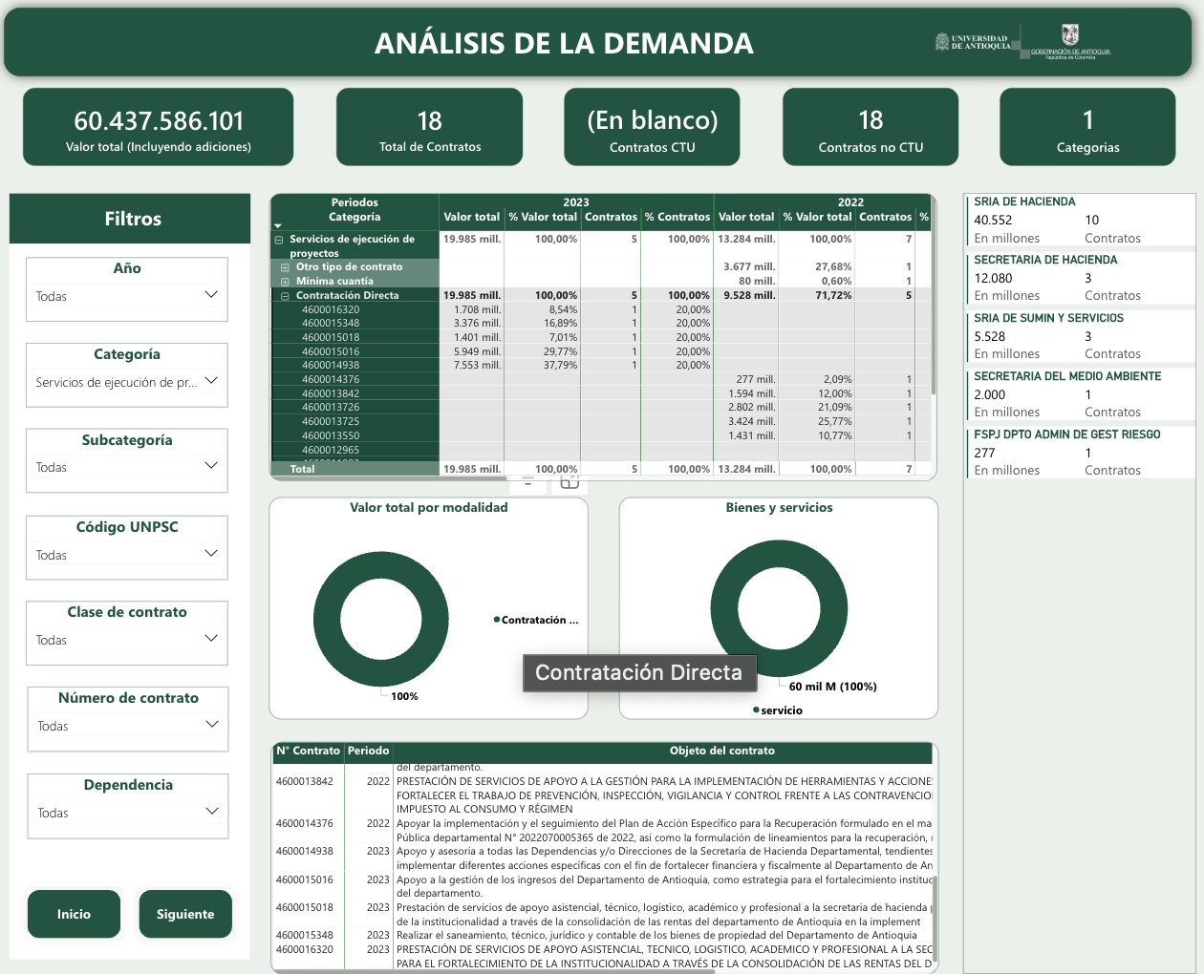
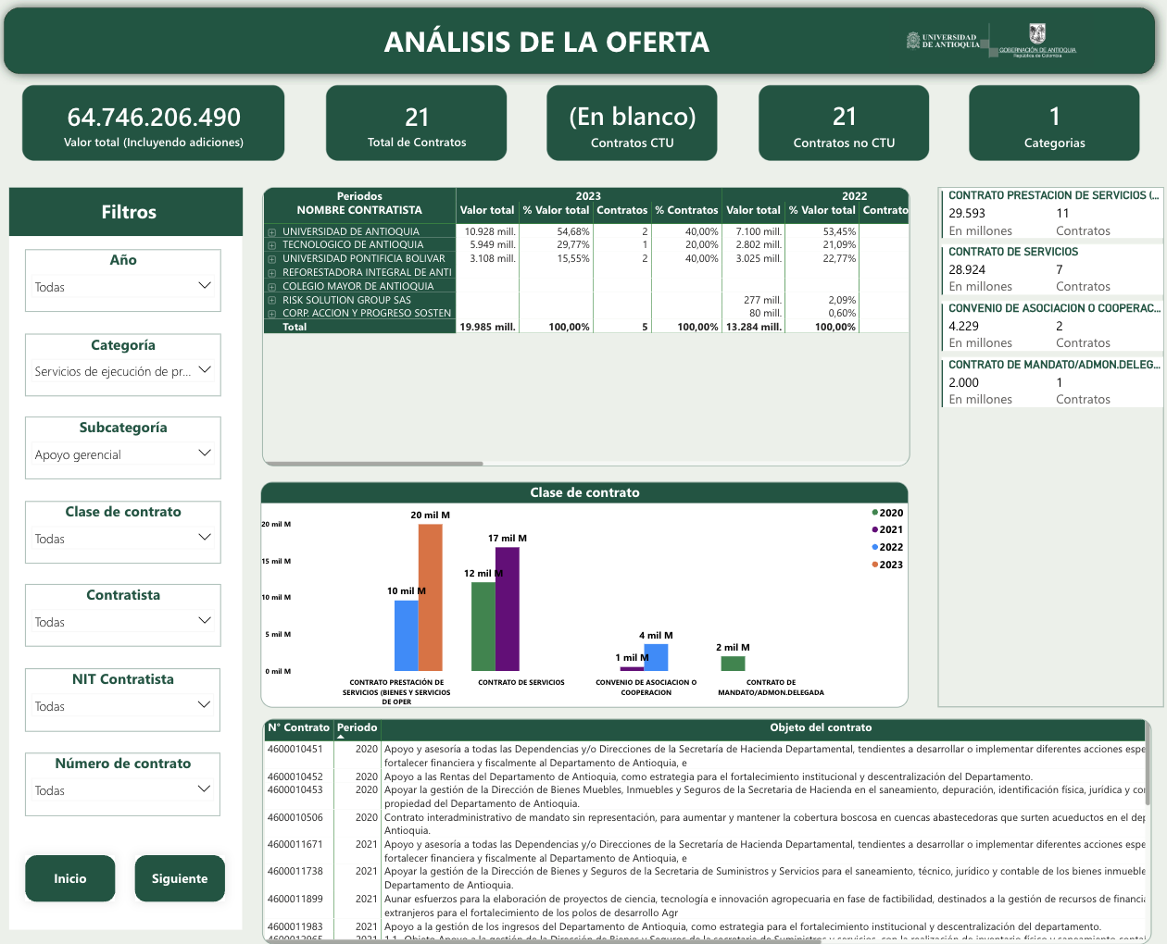

    - Reseña de cómo ha contratado la Entidad en el pasado este tipo de bien o servicio.

Número de contrato | Año | Objeto | Valor | Modalidad de contratación | Nombre del contratista
. 4600016047 | 2023 | Aunar esfuerzos para fortalecer la capacidad de respuesta en la gestión del riesgo de  desastres del municipio de La Ceja. | $ 200.000.000 | Contratación directa | La Ceja
4600016739 | 2023 | Aunar esfuerzos para fortalecer la capacidad de respuesta en la gestión del riesgo de  desastres del municipio de San Pedro de los Milagros. | $ $227.420.644) | Contratación directa | San Pedro de los Milagros
4600015922 | 2023 | Aunar esfuerzos para fortalecer la capacidad de respuesta en la gestión del riesgo de desastres del municipio de Remedios. | $ 200.000.000 | Contratación directa | Remedios
4600016756 | 2023 | Aunar esfuerzos para fortalecer la capacidad de respuesta en la Gestión del Riesgo de Desastres del  municipio de Buriticá. | $ 215.702.518 | Contratación directa | Buriticá
4600016147 | 2023 | Aunar esfuerzos para fortalecer la capacidad de respuesta en la gestión del riesgo de desastres del municipio de Caucasia. | $ 208.450.483 | Contratación directa | Caucasia
4600015845 | 2023 | Aunar esfuerzos para fortalecer la capacidad de respuesta en la Gestión del Riesgo  de Desastres del Municipio de La Pintada. | $ 196.000.000 | Contratación directa | La Pintada

- LINEAMIENTOS EN MATERIA DE COMPRAS PÚBLICAS SOSTENIBLES Y SOCIALMENTE RESPONSABLES PARA LA GOBERNACIÓN DE ANTIOQUIA

¿En el presente proceso es posible la inclusión de alguno de los criterios ya definidos por la Entidad?
SI __X__ NO ____

En atención a los lineamientos institucionales de la Gobernación de Antioquia en materia de Compras Públicas Sostenibles y Socialmente Responsables, se analizó la viabilidad de incorporar criterios ambientales y sociales acordes con el objeto del presente convenio, el cual tiene por finalidad la adquisición, dotación e incorporación de un vehículo tipo camioneta 4x4 Pick Up destinado al fortalecimiento de la capacidad operativa del Cuerpo de Bomberos del municipio.

Como resultado del análisis, se considera viable incorporar criterios de sostenibilidad relacionados con:

-El cumplimiento de la normatividad ambiental vigente aplicable al vehículo objeto de adquisición, incluyendo los estándares de emisiones exigidos por la legislación colombiana.

-La entrega del vehículo con los manuales de operación, mantenimiento y disposición adecuada de residuos derivados del servicio técnico, promoviendo buenas prácticas ambientales durante su ciclo de vida.

-La garantía de que el proveedor cumple con la normativa laboral, de seguridad y salud en el trabajo y con las obligaciones legales aplicables durante la ejecución del contrato.

-La implementación de prácticas orientadas al uso eficiente de recursos y la adecuada gestión de residuos generados en las actividades de mantenimiento durante el período de garantía.

- PERSPECTIVA DE RIESGOS

Para el presente proceso, se identifican los siguientes riesgos:

TIPO | FACTOR | IMPACTO | RESPONSABLE
Operativo | Las especificaciones del vehículo no responden a las necesidades operativas del cuerpo de bomberos de Chigorodó | Medio-Alto | Contratista
Administrativo | Demoras en las etapas precontractuales o de selección del proveedor. | Medio – Bajo | Contratista
Operativo | El contratista incumple con la entrega del vehículo o con las condiciones técnicas pactadas | Medio-Alto | Contratista
Operativo | El fabricante presenta retrasos por disponibilidad de chasis, equipos o componentes especializados | Medio-Alto | Entidad - Contratista
Legales | El vehículo entregado no cumple las normas técnicas, equipamiento o capacidades requeridas. | Medio-Alto | Entidad - Contratista
Tributarios | Variaciones en la TRM, inflación o costos de importación afectan la ejecución. | Medio – Medio | Entidad – Contratista
Ambientales | Que afecte el medio ambiente. Se deben prever los que son a cargo del Contratista. | Medio – Bajo | Entidad - Contratista
Operativo | El personal del cuerpo de bomberos no cuenta con entrenamiento suficiente para operar el vehículo y sus equipos. | Bajo-Medio | Contratista
Administrativo | La supervisión no detecta oportunamente incumplimientos o desviaciones. | Bajo-Alto | Entidad - Contratista
Administrativo | Retrasos derivados de diferencias en la toma de decisiones entre la Gobernación y el Municipio. | Medio-Medio | Entidad - Contratista

Se anexa Matriz de Riegos
- ANÁLISIS DEL VALOR DEL PRESUPUESTO OFICIAL

Con el fin de establecer el valor estimado del convenio se realizó un análisis del mercado nacional para vehículos tipo camioneta Pick Up doble cabina 4x4, tomando como referencia:
-Procesos contractuales adelantados por entidades públicas durante 2025 y 2026.
-Órdenes de compra efectuadas mediante el Acuerdo Marco de Precios de Vehículos de Colombia Compra Eficiente.
-Cotizaciones y listas comerciales vigentes de fabricantes y concesionarios autorizados.
-Condiciones técnicas requeridas para vehículos destinados a organismos de socorro.

La comparación se realizó sobre vehículos de características similares:
Doble cabina, tracción 4x4, motor diésel, transmisión mecánica o automática, Modelo vigente, Garantía de fábrica, capacidad de carga apropiada para operación bomberil.

Análisis del mercado

El mercado colombiano ofrece diversas alternativas de camionetas Pick Up 4x4 que cumplen con las especificaciones técnicas requeridas para labores de gestión del riesgo y atención de emergencias.

Entre los modelos con mayor participación en procesos estatales se encuentran:

Toyota Hilux, Ford Range, Nissan Frontie, Chevrolet Colorado, Mazda BT-50, Isuzu D-Max

Estas referencias son ampliamente utilizadas por:
-Cuerpos Oficiales y Voluntarios de Bomberos.
-Policía Nacional.
-Ejército Nacional.
-UNGRD.
-Gobernaciones.
-Alcaldías.
-Empresas de servicios públicos.

Su utilización obedece principalmente a:
-Alta confiabilidad mecánica.
-Disponibilidad nacional de repuestos.
-Cobertura de servicio técnico.
-Buen desempeño en vías urbanas y rurales.
-Capacidad para transportar equipos de emergencia.

La revisión de las compras públicas efectuadas en 2026 evidencia que varias entidades nacionales adquirieron camionetas Pick Up 4x4 mediante el Acuerdo Marco de Precios de Colombia Compra Eficiente, incluyendo la Policía Nacional y la Dirección de Tránsito y Transporte, utilizando el Instrumento de Agregación de Demanda para vehículos.

Adicionalmente, estudios de sector publicados por entidades estatales muestran que el precio promedio de una camioneta Pick Up 4x4 nueva destinada al sector público se ubica alrededor de $244 millones, mientras que versiones con adecuaciones institucionales pueden superar los $256 millones.

Rango de precios del mercado:
Tipo de vehículo Valor aproximado
Pick Up 4x4 básica $ 210.000.000 – $225.000.000
Pick Up 4x4 con mayor equipamiento $ 225.000.000 – $245.000.000
Pick Up 4x4 con accesorios especiales o adecuaciones institucionales $ 245.000.000 – $265.000.000

  - Valor del contrato y su estructura

Presupuesto (valor): Ciento Cincuenta y Cuatro Millones Cuatroscientos Mil pesos M/L ($154.400.000), cofinanciado así: el Departamento de Antioquia – Dagran aportará ciento cuarenta y cuatro millones cuatrocientos mil pesos m/l ($144.400.000); la alcaldía de Chigorodó aportará diez millones pesos m/l ($10.000.000)

Adicionalmente es importante mencionar que el Cuerpo de Bomberos Voluntarios de Chigorodó aportará en un contrato suscrito directamente con el municipio de Chigorodó la suma de treinta y tres millones doscientos diecisiete mil trescientos treinta y cuatro pesos M/L ($33.217.334) para la compra del vehículo tipo camioneta con platón (pick up).

    - Impuestos tasas y contribuciones

El ejecutor del convenio deberá considerar dentro de su propuesta económica y durante la ejecución del convenio todos los impuestos, tasas, contribuciones, retenciones y demás gravámenes de carácter nacional, departamental y municipal que sean aplicables de conformidad con la normatividad vigente al momento de la suscripción y ejecución del convenio.

De manera particular, se identifican los siguientes aspectos:
-IVA: La adquisición de la camioneta estará sujeta al Impuesto sobre las Ventas (IVA) cuando corresponda conforme al Estatuto Tributario y a las condiciones del bien adquirido. El valor del impuesto deberá estar incorporado en el precio ofertado cuando sea aplicable.

-Retenciones tributarias: Sobre los pagos que se efectúen podrán aplicarse las retenciones en la fuente a título de renta, IVA e ICA, cuando haya lugar, de conformidad con el régimen tributario vigente y la calidad tributaria de las partes y del proveedor del vehículo.

-Impuesto de timbre nacional: Los convenios o contratos interadministrativos con contenido patrimonial pueden encontrarse gravados con el impuesto de timbre cuando se cumplan los supuestos establecidos en el Estatuto Tributario. Sin embargo, las entidades públicas expresamente señaladas por la ley gozan de exención, por lo que deberá verificarse la aplicación de dicha exención al momento de la celebración del convenio.

-Estampillas departamentales y municipales: Tratándose de un convenio interadministrativo celebrado entre dos entidades públicas para la transferencia de recursos y el cumplimiento de un fin común, en principio no corresponde la aplicación de estampillas propias de contratos de obra o conexos. No obstante, deberá verificarse el Estatuto de Rentas del Departamento de Antioquia y los acuerdos tributarios vigentes del Municipio de Chigorodó para determinar si existe alguna estampilla o contribución territorial aplicable al convenio o a los contratos derivados de su ejecución

-Derechos de matrícula y registro del vehículo: Una vez adquirido el vehículo, deberán asumirse los costos correspondientes a matrícula inicial, placas, licencia de tránsito, SOAT, revisión técnico-mecánica cuando corresponda y demás derechos exigidos por la autoridad de tránsito competente, de acuerdo con la normativa vigente.

-Otros gravámenes: Serán de cargo del ejecutor todos aquellos impuestos, tasas, contribuciones o derechos que llegaren a crearse o modificarse durante la ejecución del convenio y que sean legalmente exigibles.

Dado que este proceso corresponde a un convenio interadministrativo entre la Gobernación de Antioquia y el Municipio de Chigorodó, y no a un contrato de obra pública, no se identifica la aplicación de la Contribución Especial de Obra Pública del 5 %, por cuanto el objeto corresponde a la adquisición de un vehículo y no a la ejecución de obras públicas.

  - El tipo de remuneración

Los pagos están sujetos al PAC el cual se encuentra de la siguiente manera:

Forma de Pago  Contra entrega de productos |  |  | Observación (Productos recibidos a satisfacción)
1 | $ 144.400.000 | Único pago | Posterior a la suscripción del acta de inicio, y la verificación de la suscripción del convenio o contrato con el cuerpo de bomberos de Chigorodó, se realizará un desembolso del 100% de los recursos que aporta el DAGRAN

- FACTORES DE SELECCIÓN

Por tratarse de una contratación directa, no es de aplicación la justificación de factores de selección. No obstante, se realizó la verificación de los documentos aportados por el contratista y se observó el cumplimento de la capacidad jurídica; adicionalmente se verificó la existencia de la justificación de idoneidad y experiencia de la contratista relacionada con el objeto del contrato, aportada y verificada por el rol técnico del proceso, en cumplimiento de la dispuesto por el artículo 2.2.1.2.1.4.9. del decreto 1082 de 2015.

TIPO REQUISITO | DESCRIPCIÓN | REQUERIDO
TECNICO | Carta de presentación de la propuesta técnico - económica | Original
JURIDICO | Certificado de existencia y representación legal (máximo 30 días de expedición) | Fotocopia
JURIDICO | Cédula de ciudadanía del representante legal (ampliada al 150%) | Fotocopia
JURIDICO | Fotocopia Registro Único Tributario (RUT) (Con fecha de impresión no inferior a 30 días) | Fotocopia
JURIDICO | Compromiso Anticorrupción | Formato
JURIDICO | Certificación del pago de parafiscales y aportes a la seguridad social. | Certificado
JURIDICO | Certificado de antecedentes disciplinarios (Procuraduría) | Certificado
JURIDICO | Certificación Responsabilidad Fiscal (Contraloría) | Certificado
JURIDICO | Certificados antecedentes judiciales (Policía) | Certificado
JURIDICO | Sistema Registro Nacional de Medidas Correctivas RNMC (Policía) | Certificado
JURIDICO | Certificación de inhabilidades por delitos sexuales cometidos contra menores de 18 años | Certificado
JURIDICO | Registro de deudores alimentarios morosos (REDAM) | Certificado
LOGISTICO | Certificado cuenta bancaria | Certificado
Agregar los requisitos necesarios para la Entidad verificar su idoneidad

- IDENTIFICACIÓN DEL CONTRATO A CELEBRAR

“Aunar esfuerzos técnicos, administrativos, financieros y operativos entre el Departamento de Antioquia – Departamento Administrativo de Gestión del Riesgo de Desastres (DAGRAN) y el Municipio de Chigorodó para fortalecer la capacidad de respuesta del Cuerpo de Bomberos Voluntarios del municipio, mediante la adquisición, dotación e incorporación de un vehículo tipo camioneta 4x4 Pick Up, destinado a la atención de emergencias, la gestión integral del riesgo contra incendio, los preparativos y atención de rescates en todas sus modalidades y la atención de incidentes con materiales peligrosos”.

  - Duración del contrato

PLAZO: Cuatro meses (4) contados a partir de la suscripción del acta de inicio

  - Lugar de ejecución del contrato

Municipio de Chigorodó-Antioquia

El presente proceso fue aprobado por el Comité Interno de Contratación CIC No. del XX de de 2026, el cual designa el Comité Asesor y Evaluador:


Firma
<nombre Logístico>
Rol Técnico Rol Logístico

Juan Felipe Ramírez Estrada
Rol Jurídico

Colombia Compra Eficiente, Guía de Elaboración de Estudios de Sector - GEES del 24 de junio de 2022. Pág. 21.

